# PRAKTIKUM ANIMASI DAN GAME PERTEMUAN :6 Pengenalan Game

|  |  |  |
| --- | --- | --- |
| NIM | : | 2118015 |
| NAMA | : | Martho Klemens Nahak |
| MATERI | : | Pengenalan Game |
| KELAS | : | B |
| TUGAS | : | Membuat tutorial membuat akun dan mengimport assets kedalam Unity |

## Langkah-Langkah Membuat Tugas

1. Buatlah akun unity dengan pilih ikon google

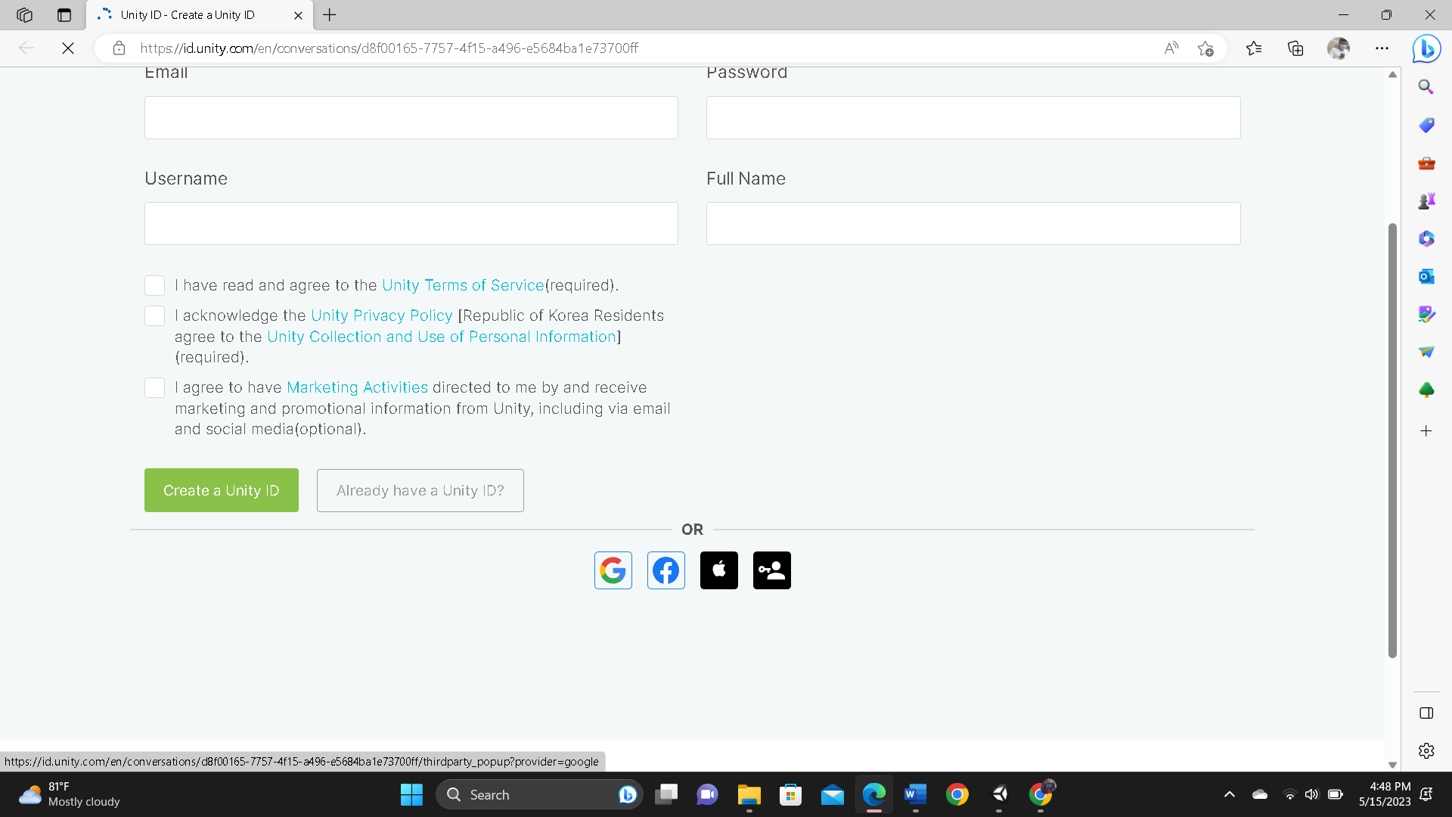

### Pilih ikon google

1. Masukkan Email, username, nama, dan password. Kemudian setelah terdaftar. Masuk ke unity dengan akun yang telah dibuat



### z

1. Pilih Unity Personal

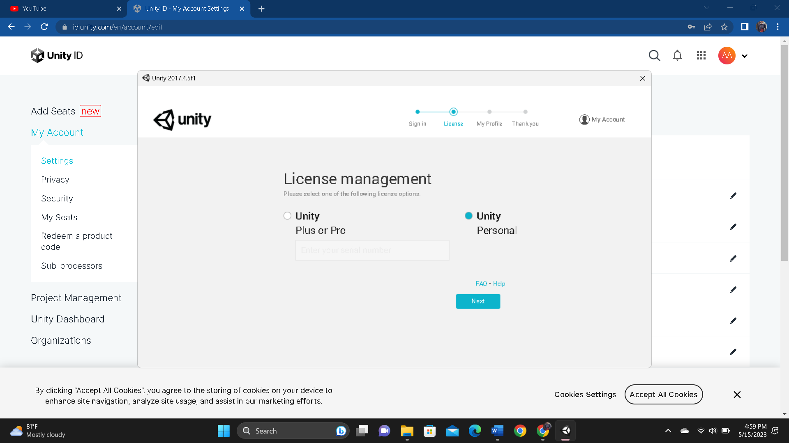

### Pilih Unity Personal

1. Pilih “I don’t use Unity in a professional capacity”

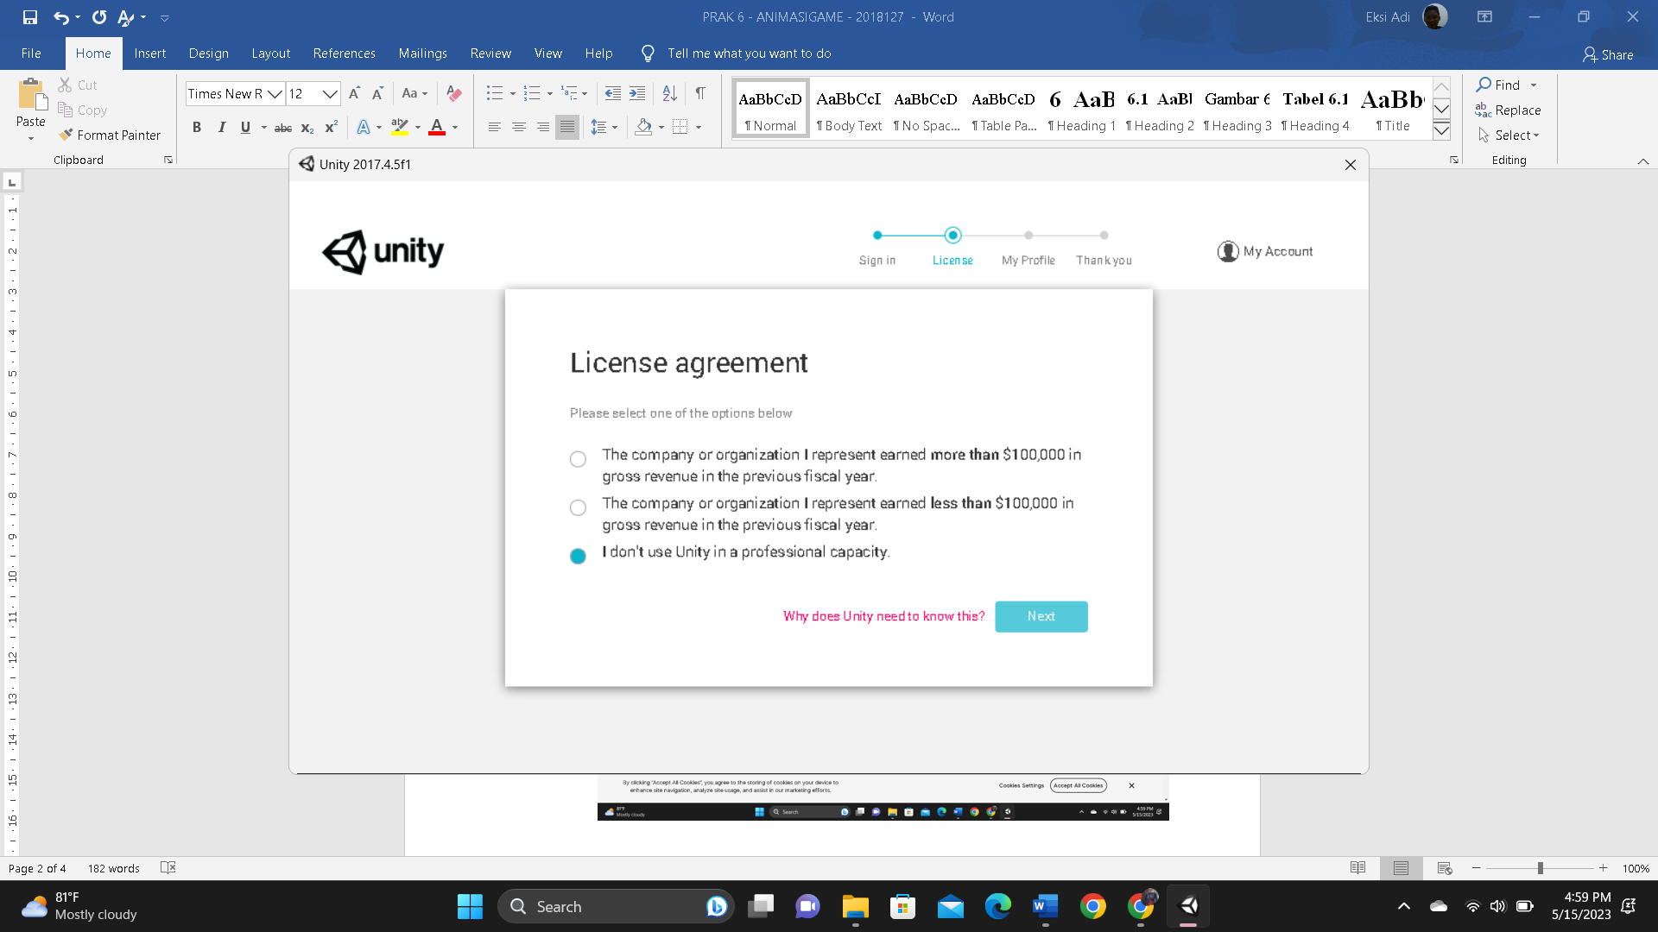

### Pilih “I don’t use Unity in a professional capacity”

1. Pilih “Manual Activation”

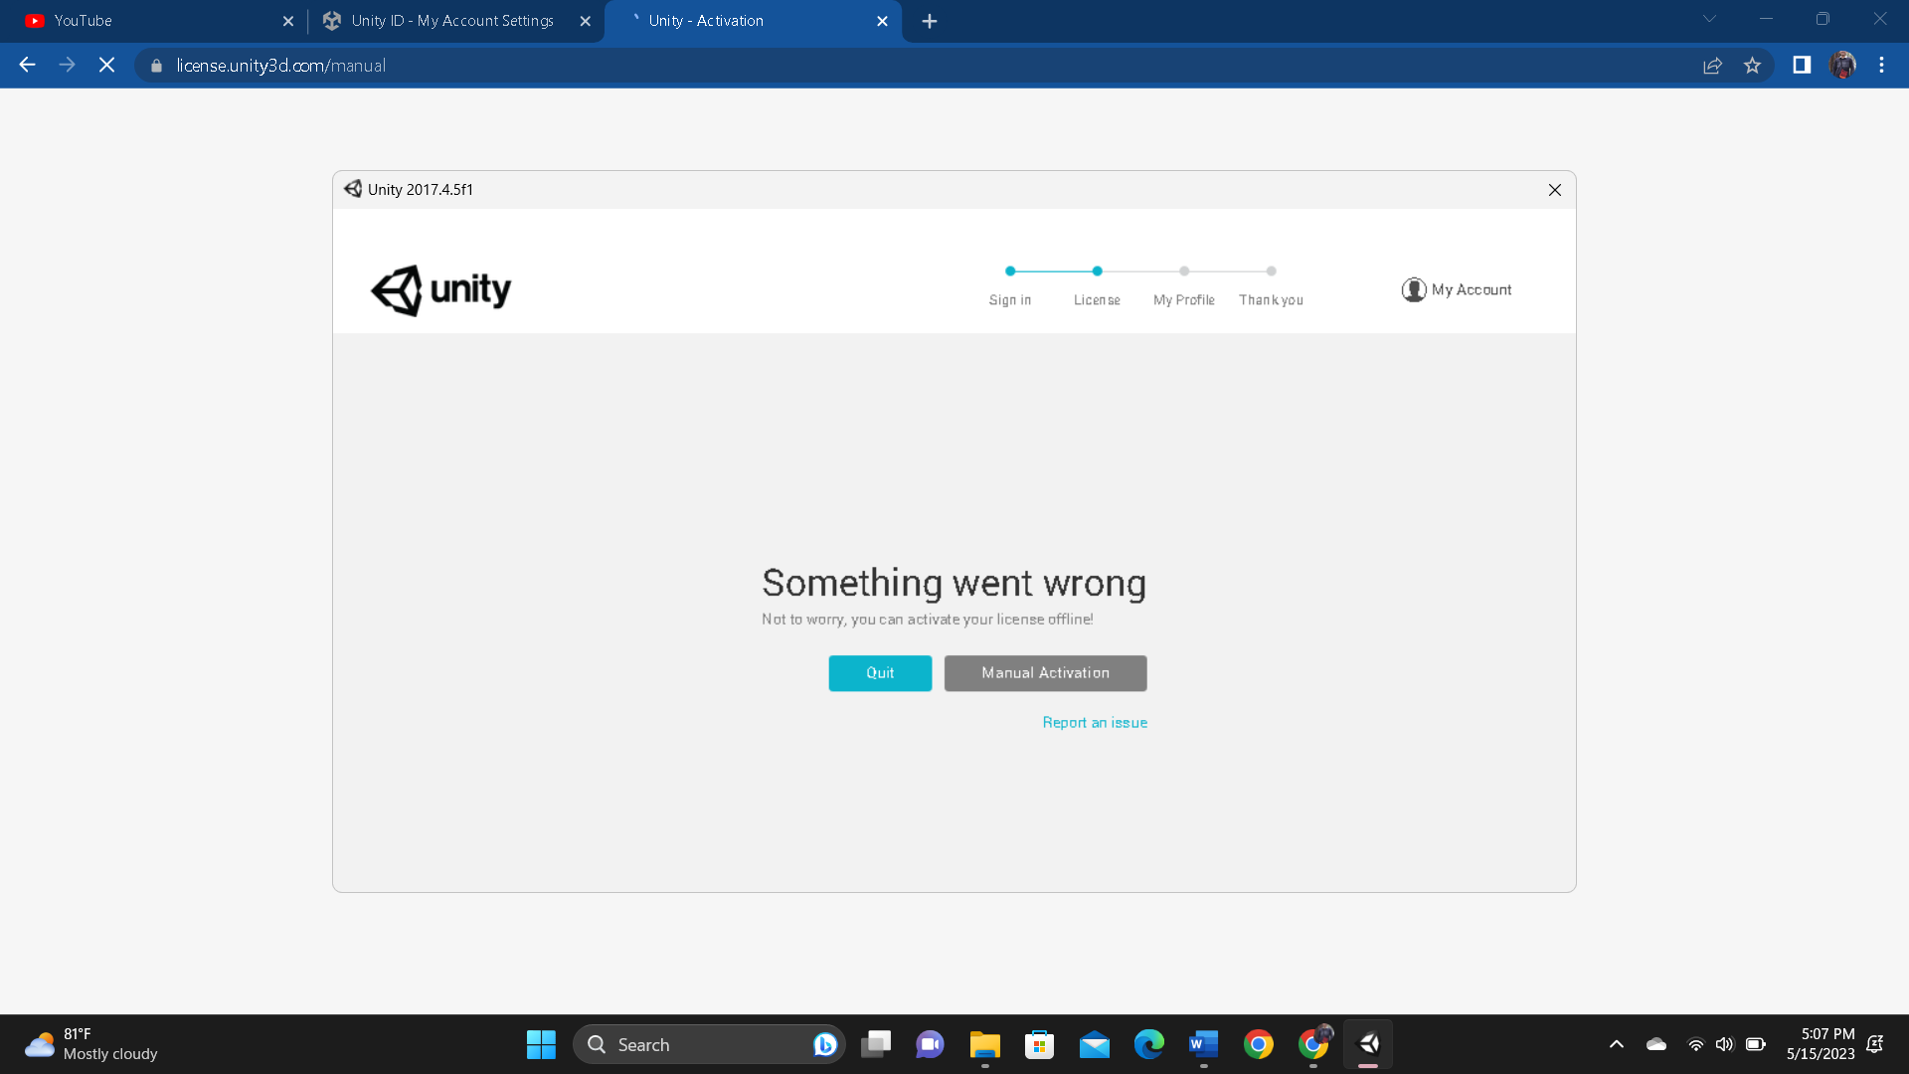

### Pilih Manual Activation

1. Pilih “Save license request”, kemudian pilih link URL yang tersedia

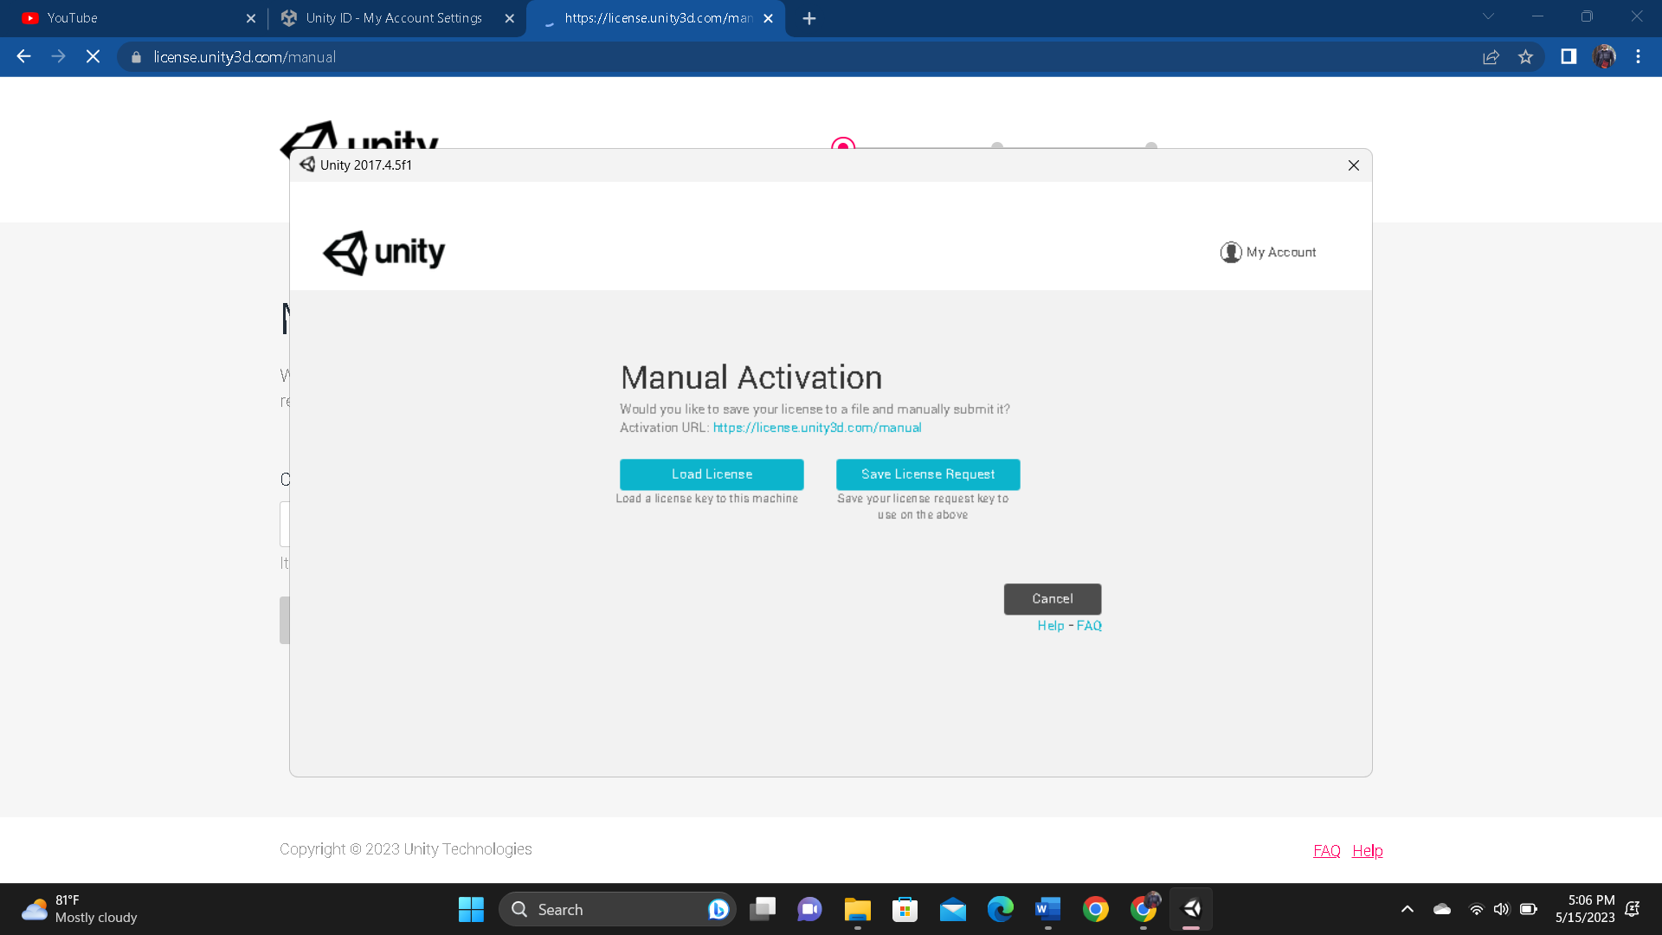

### Pilih “Save license request”

1. Akan masuk ke halaman berikut kemudian masukkan lisensi yang telah didownload, setelah ada ikon centang kemudian pilih next

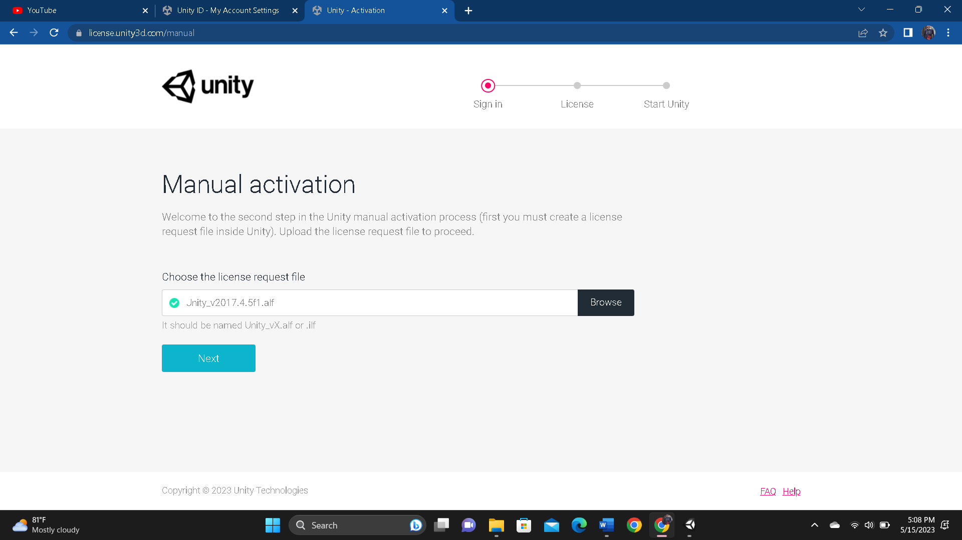

### Masukkan lisensi

1. Pilih Unity Personal Edition, kemudian centang “I don’t use Unity in a professional capacity” Klik next

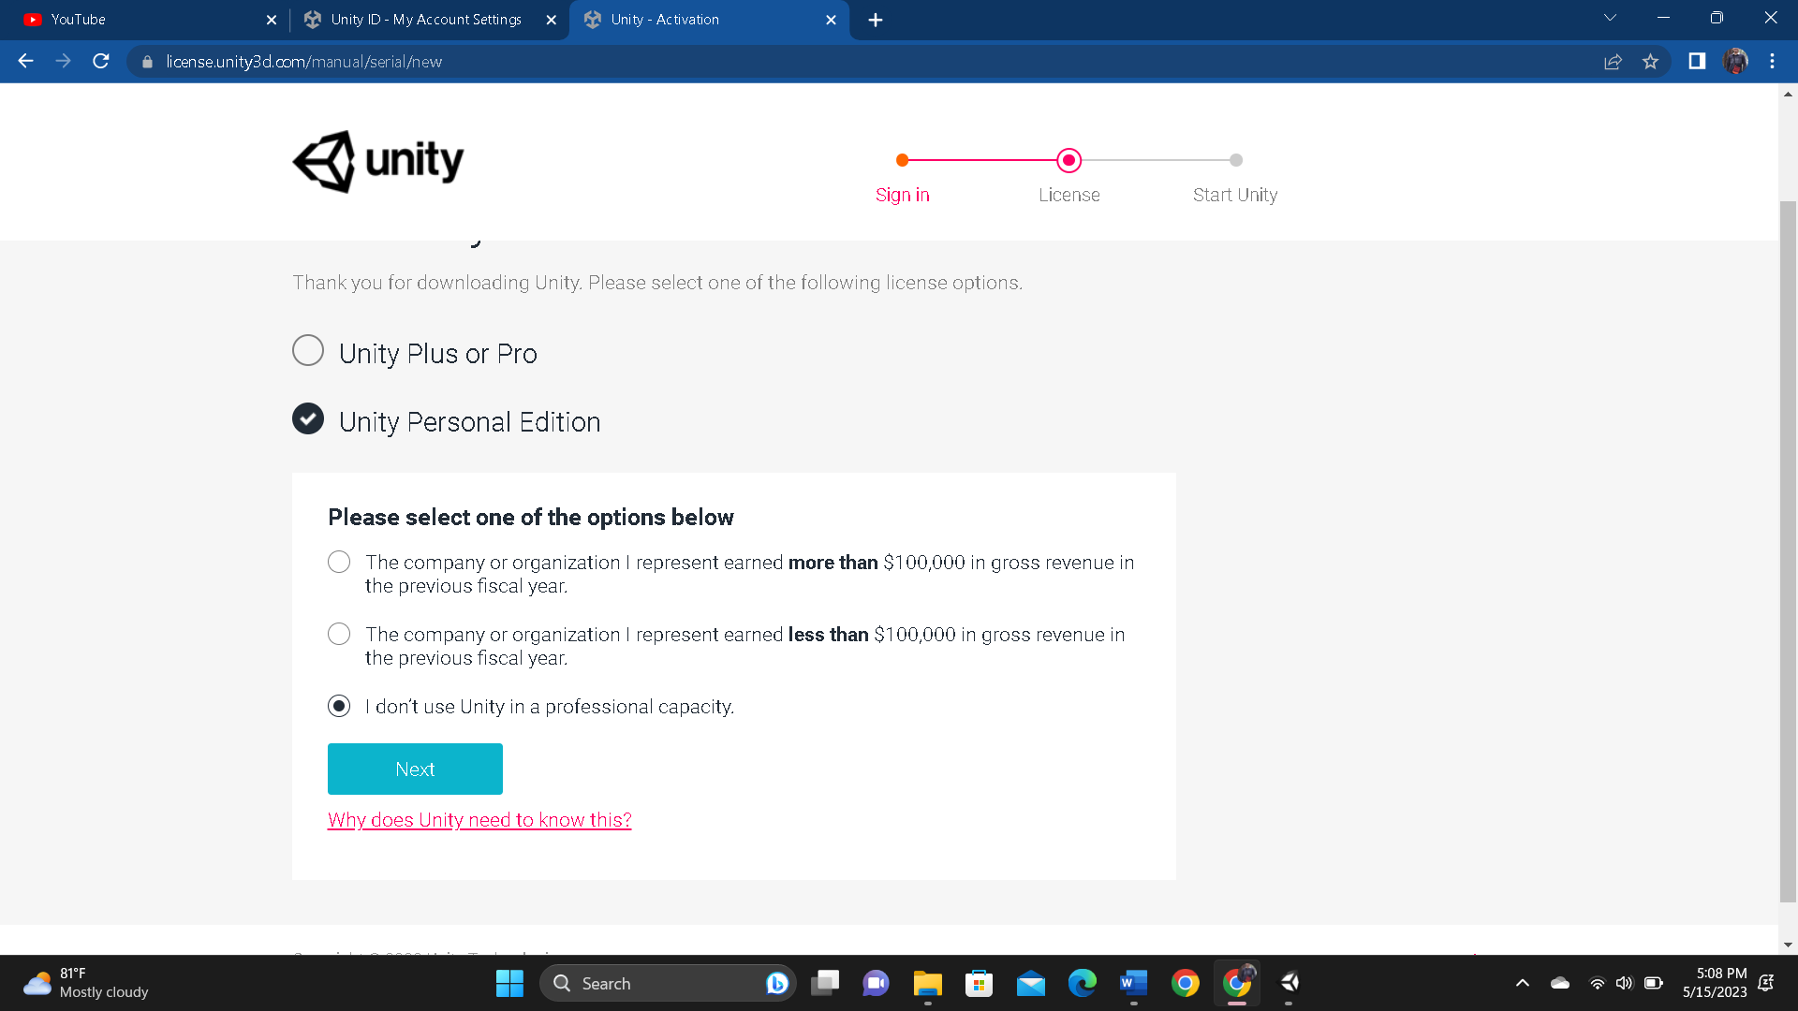

### Pilih opsi

1. Download dan simpan lisensi

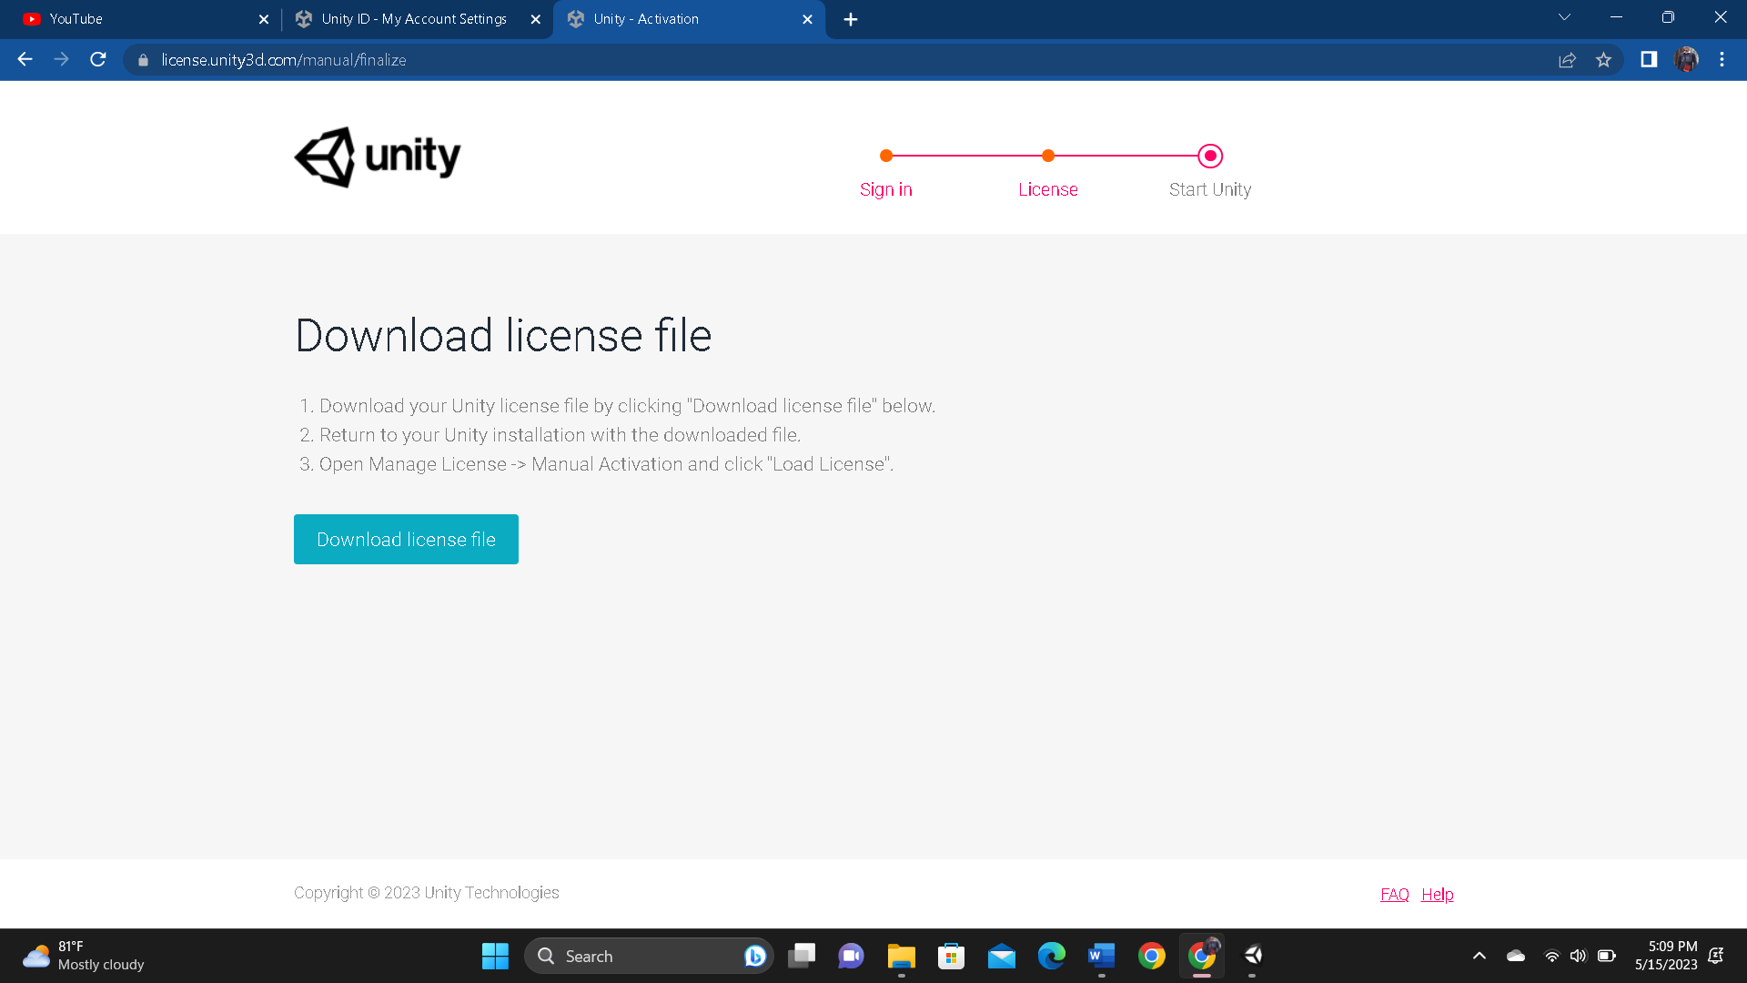

### Download lisensi

1. Kembali ke halaman berikut kemudian pilih opsi “Load License”, kemudian masukkan lisensi yang sebelumnya diunduh

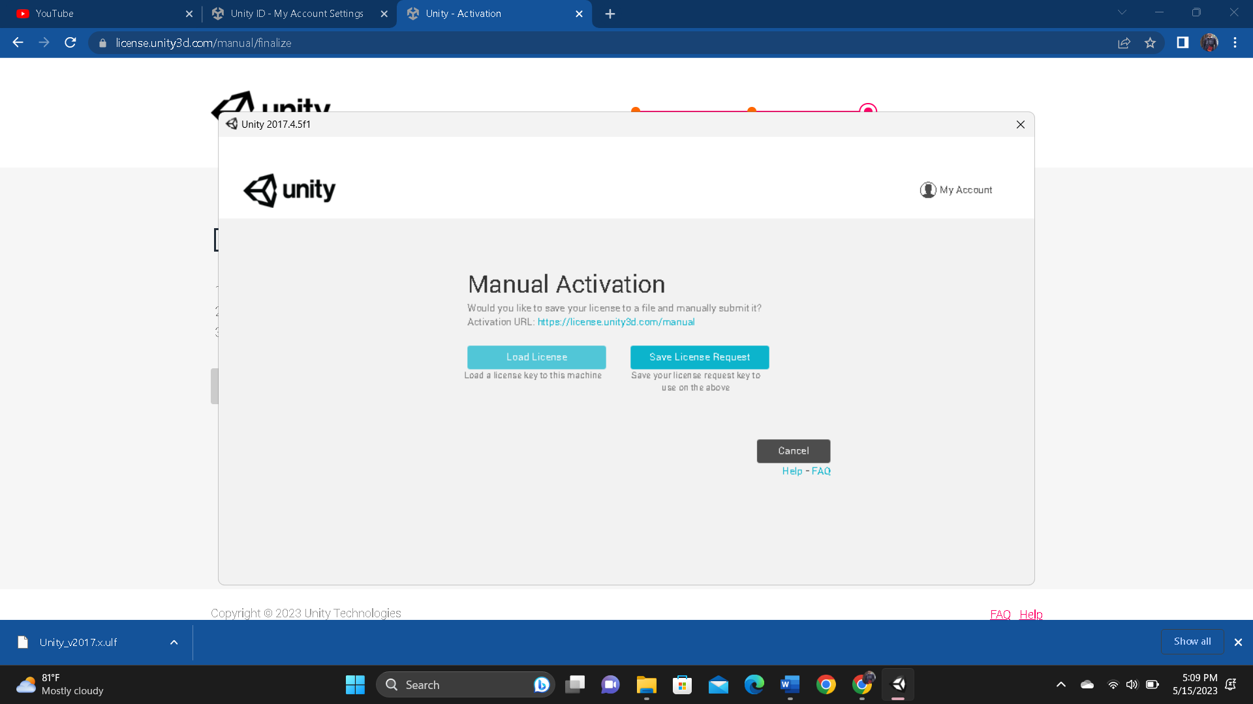

### pilih opsi Load License

1. Berhasil membuat akun Unity

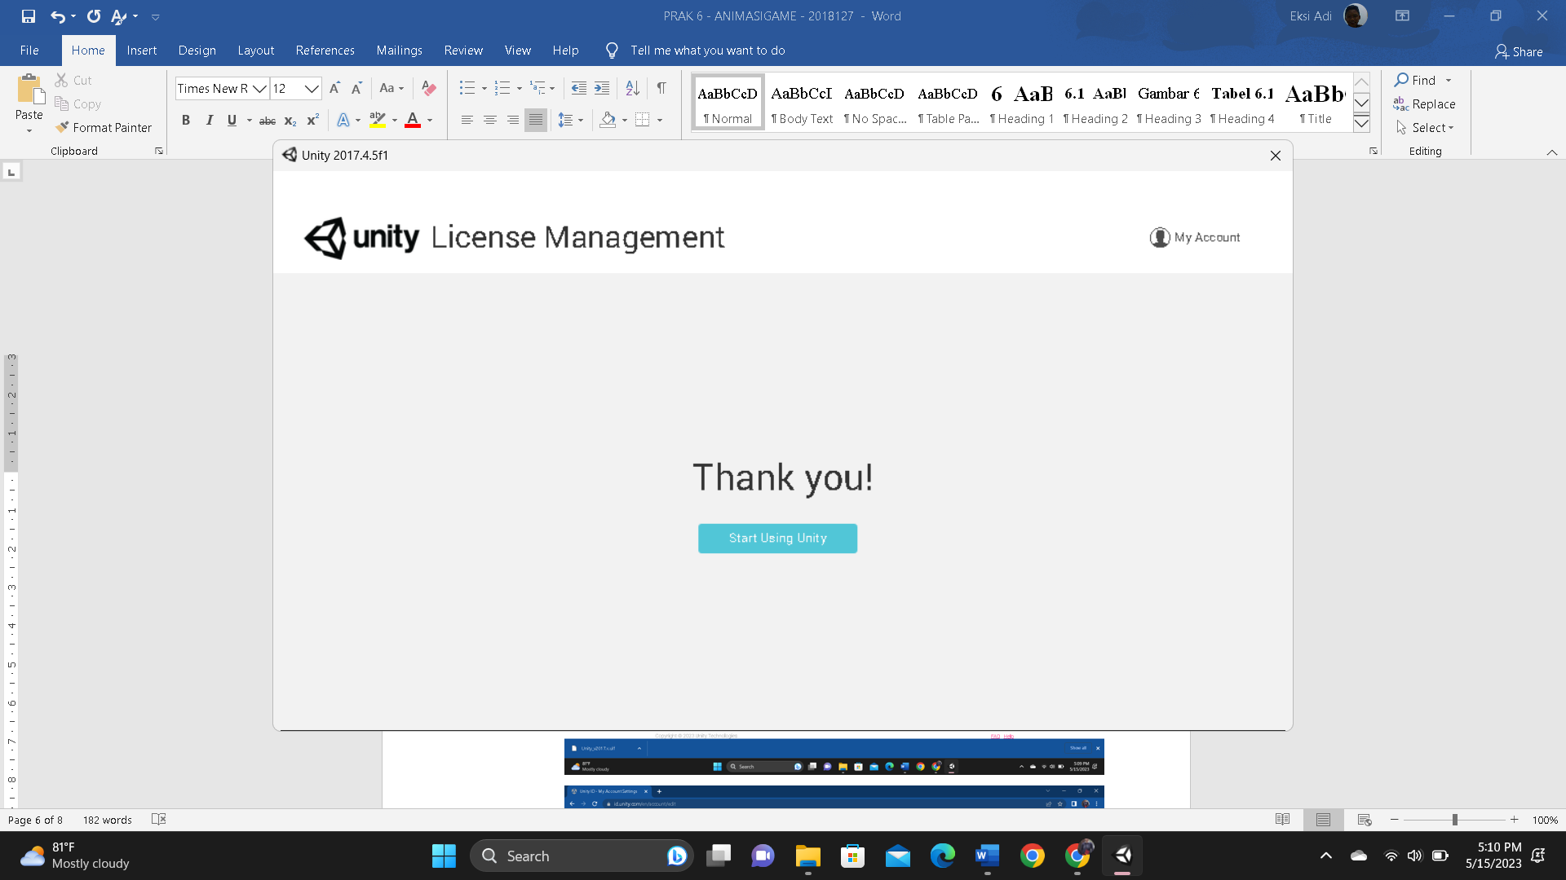

### Berhasil membuatakun Unity

1. Masuk ke profil akun Unity

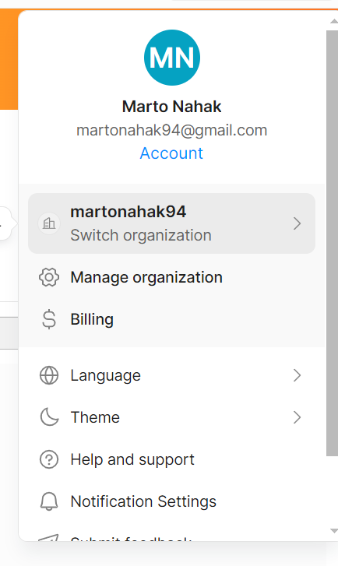

### Masuk ke profile akun unity

1. Pilih menu kemudian pilih Assets Store

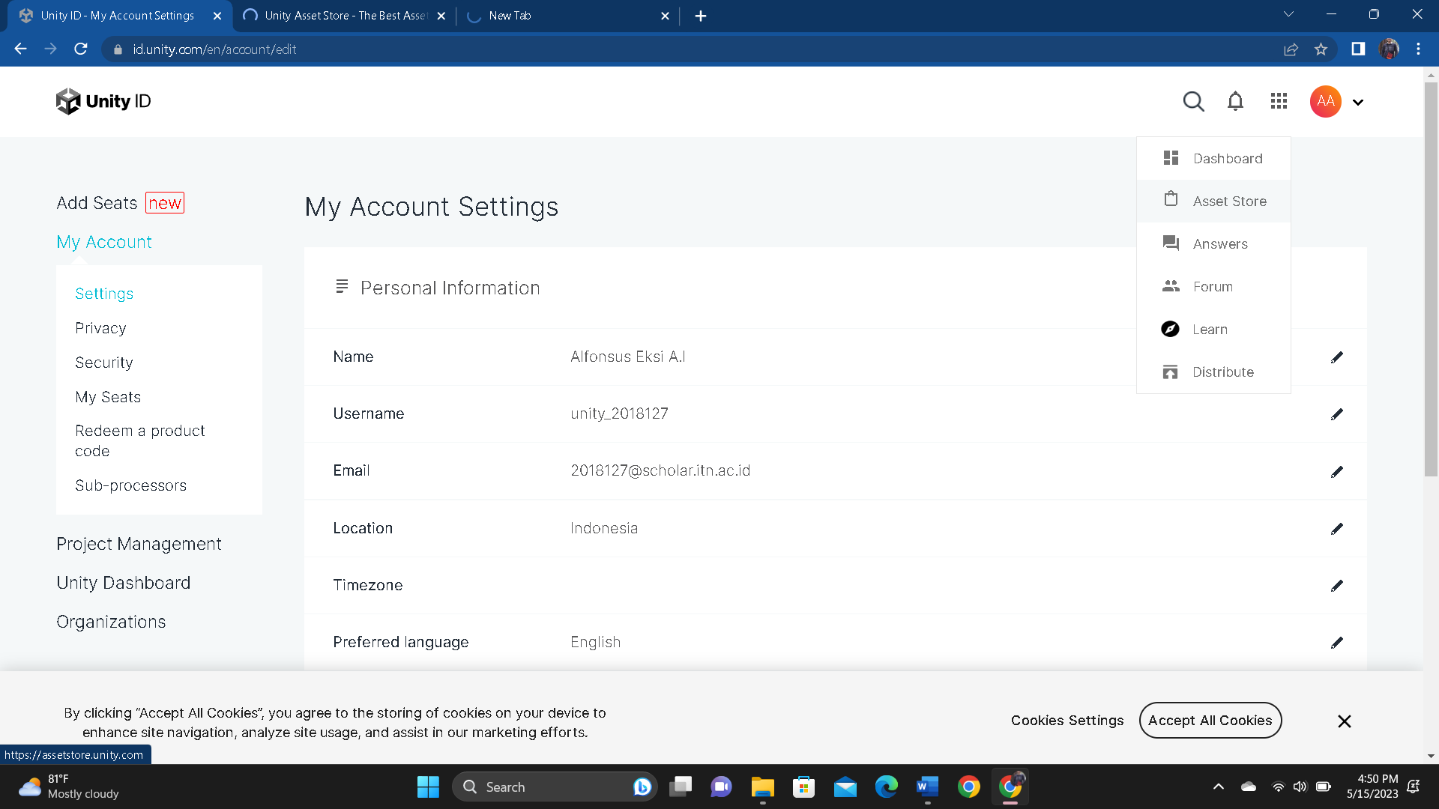

### Masuk ke halaman Asset Store

1. Pada Halaman asset store, pilih asset yang diinginkan, klik asset kemudian pilih “Add in my assets”.

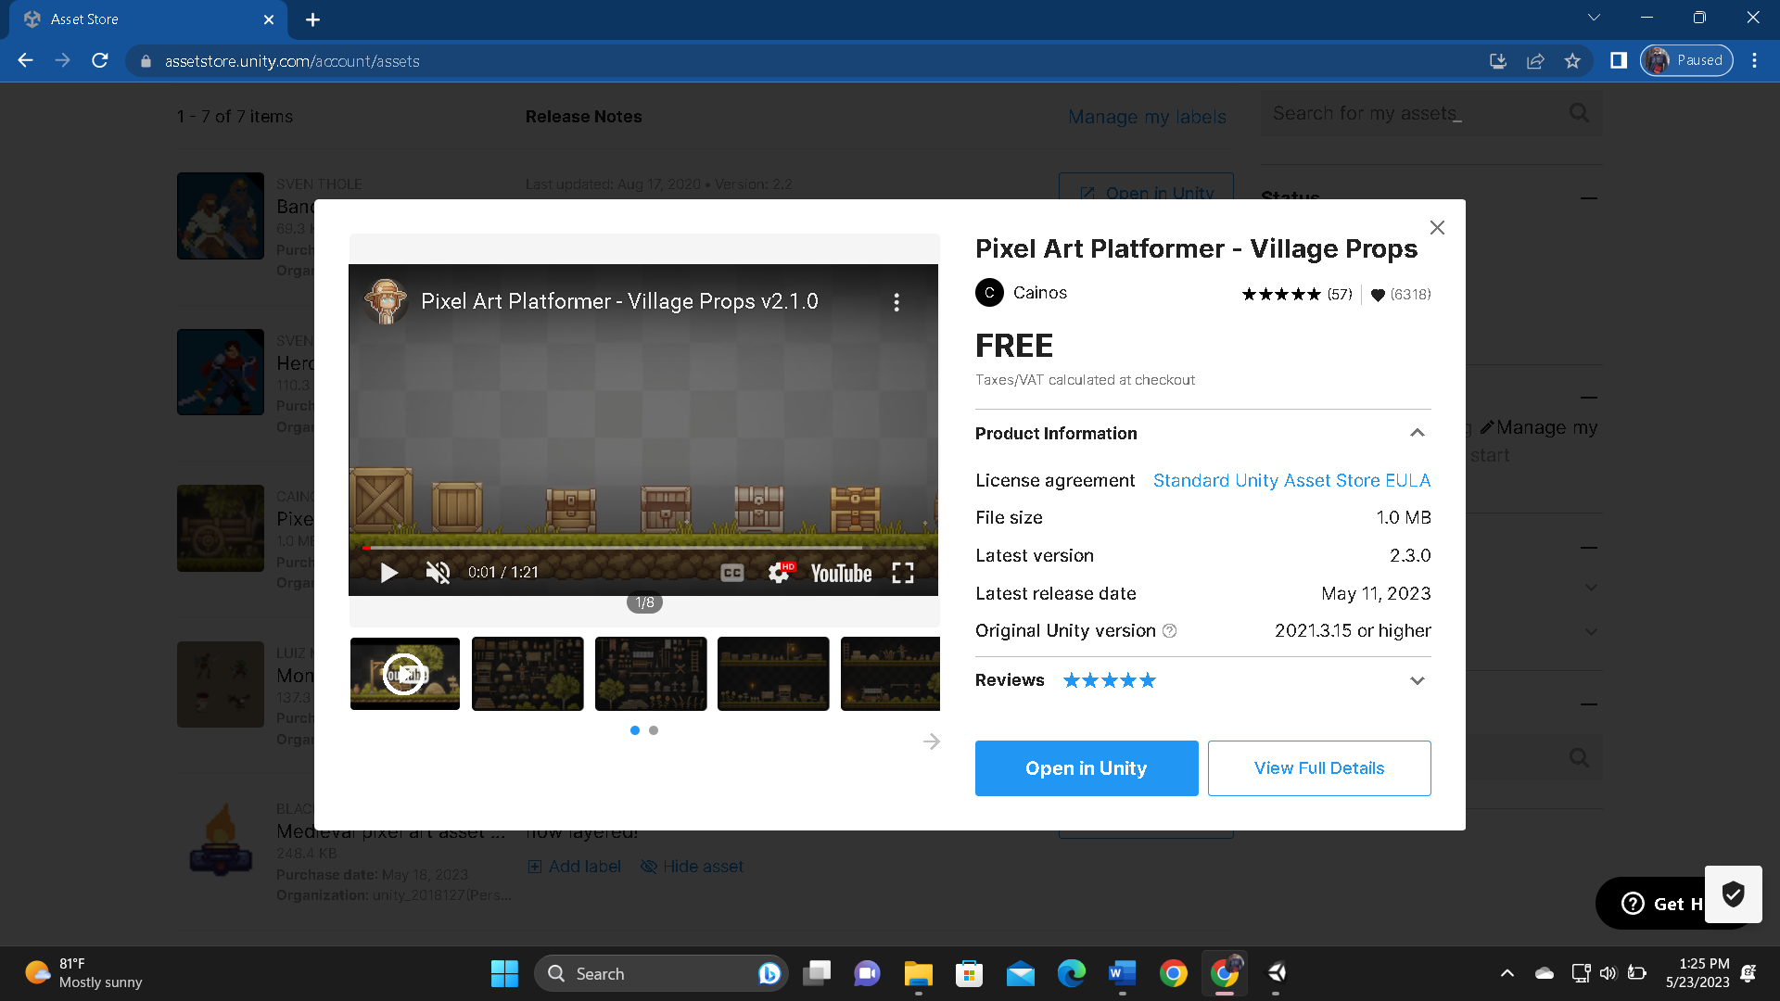

### Pilih dan masukkan asset

1. Kembali ke unity kemudian buat project baru, pilih penyimpanan kemudian pilih buat project.

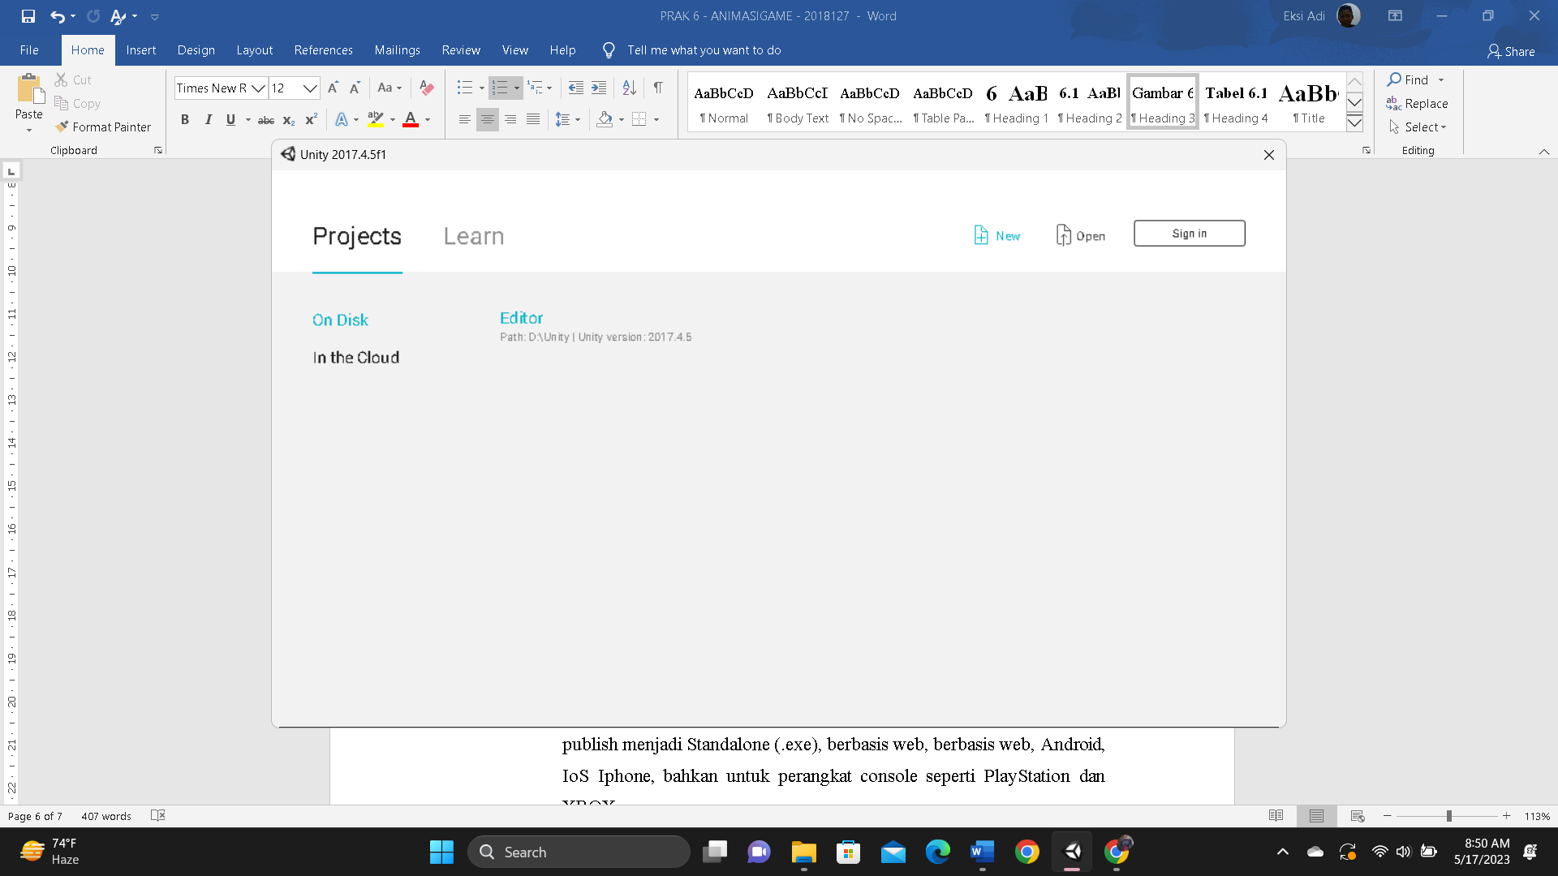

### Buat project baru

1. pilih Windows>Asset Store (ctrl+9)

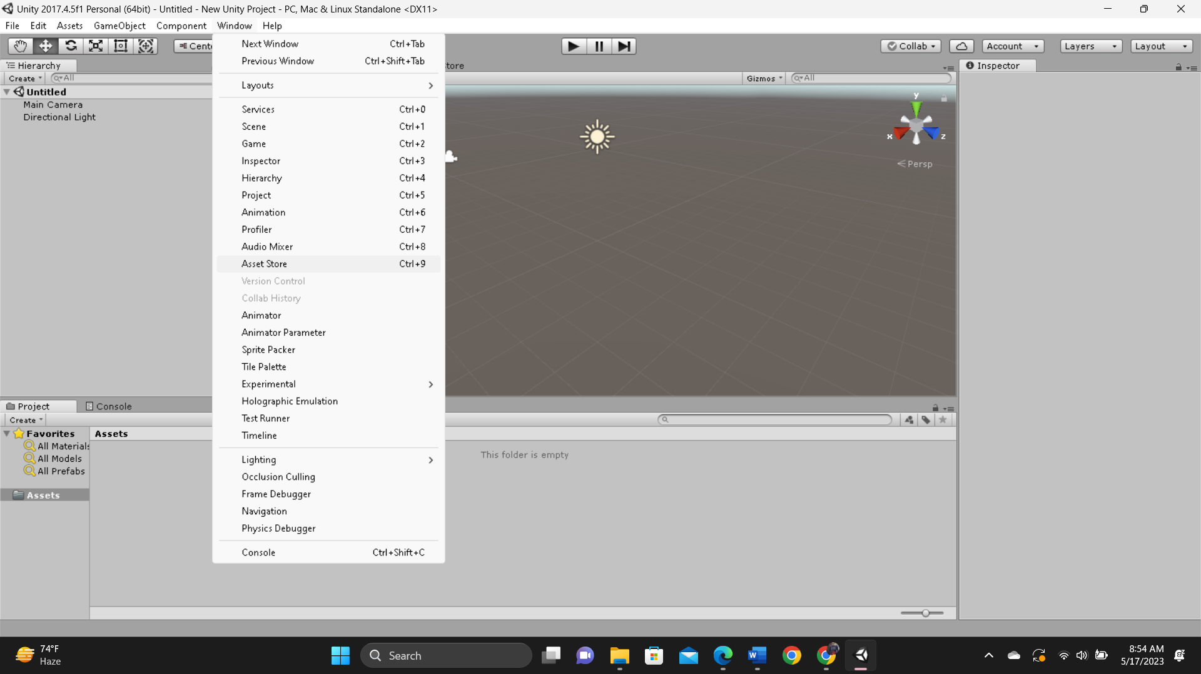

### Import Asset

1. Saat assets store terbuka, klik icon akun kalian, pilih My Assets

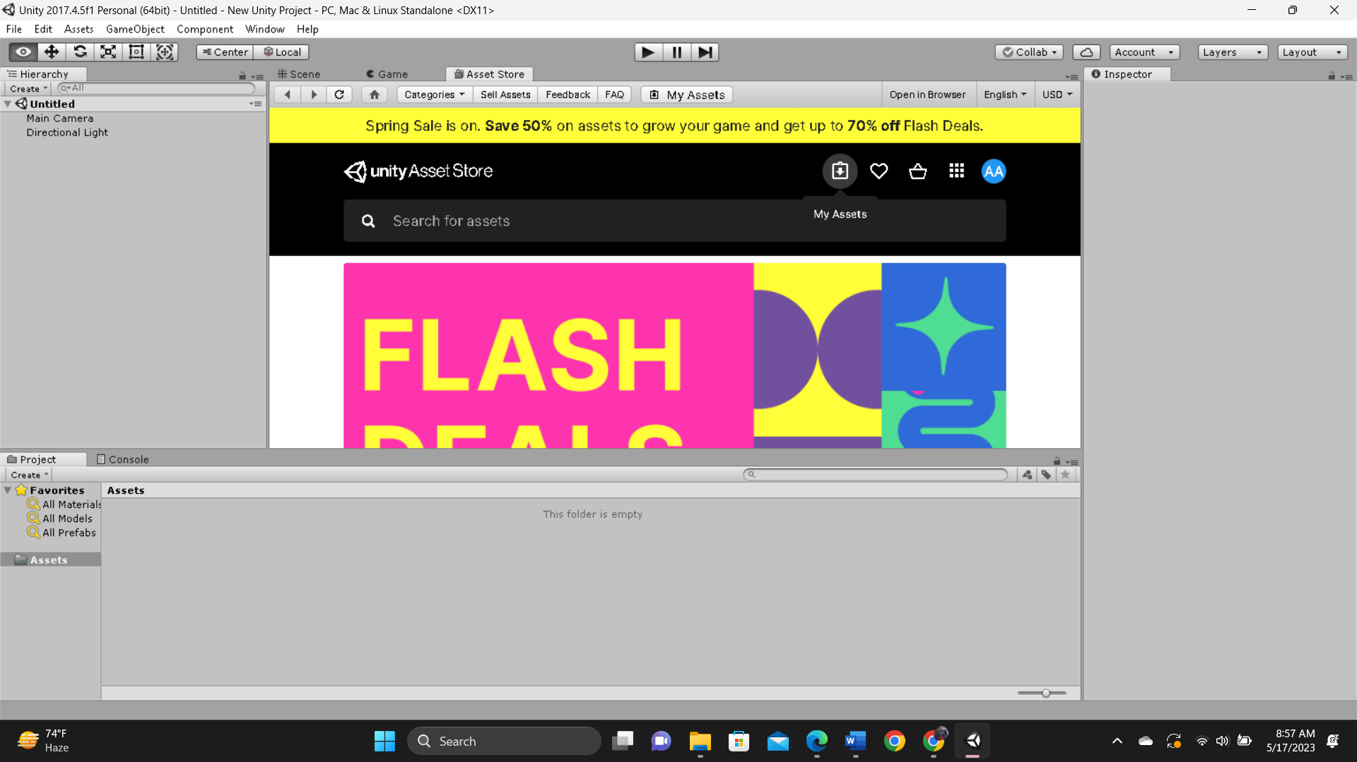

### My Asset

1. Download Assets yang sudah ditambahkan ke whislist akun sebelumya, jika assets selesai terdwonload, klik Import

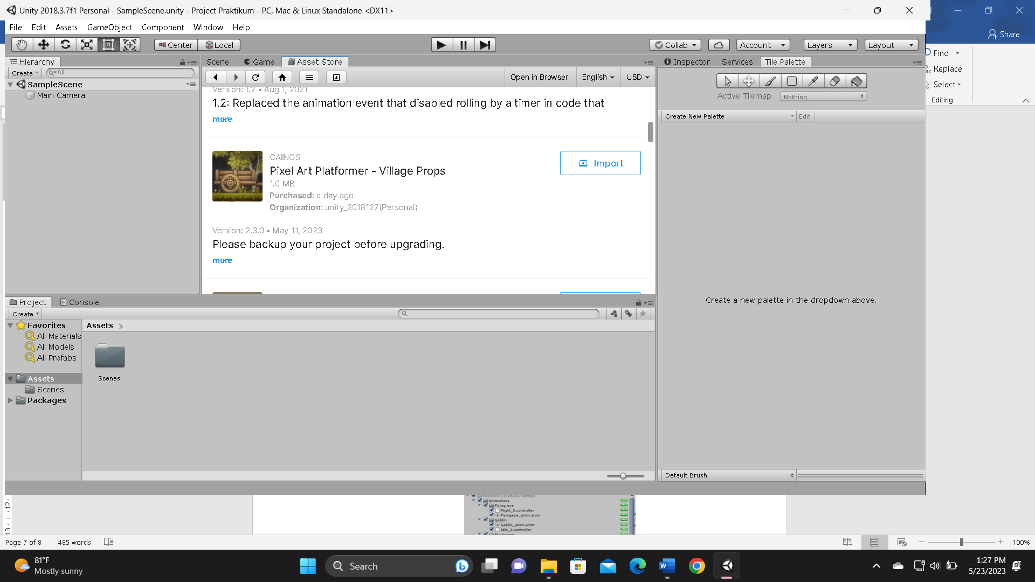

### Download dan import Assets

1. Jendela Import assets akan muncul, kemudian klik Import

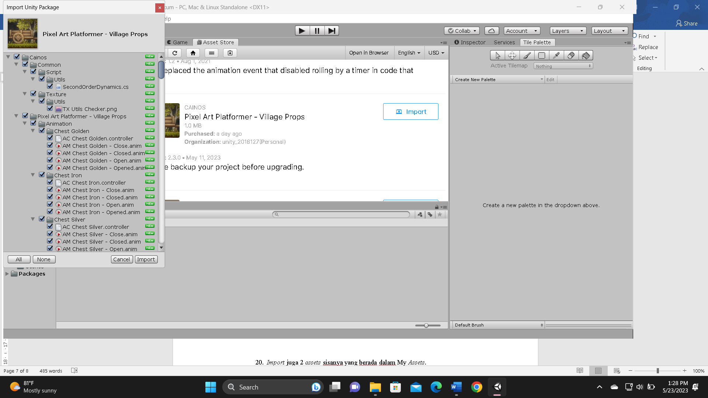

### Download dan import Assets

1. *Import* juga 2 *assets* sisanya yang berada dalam My *Assets*.

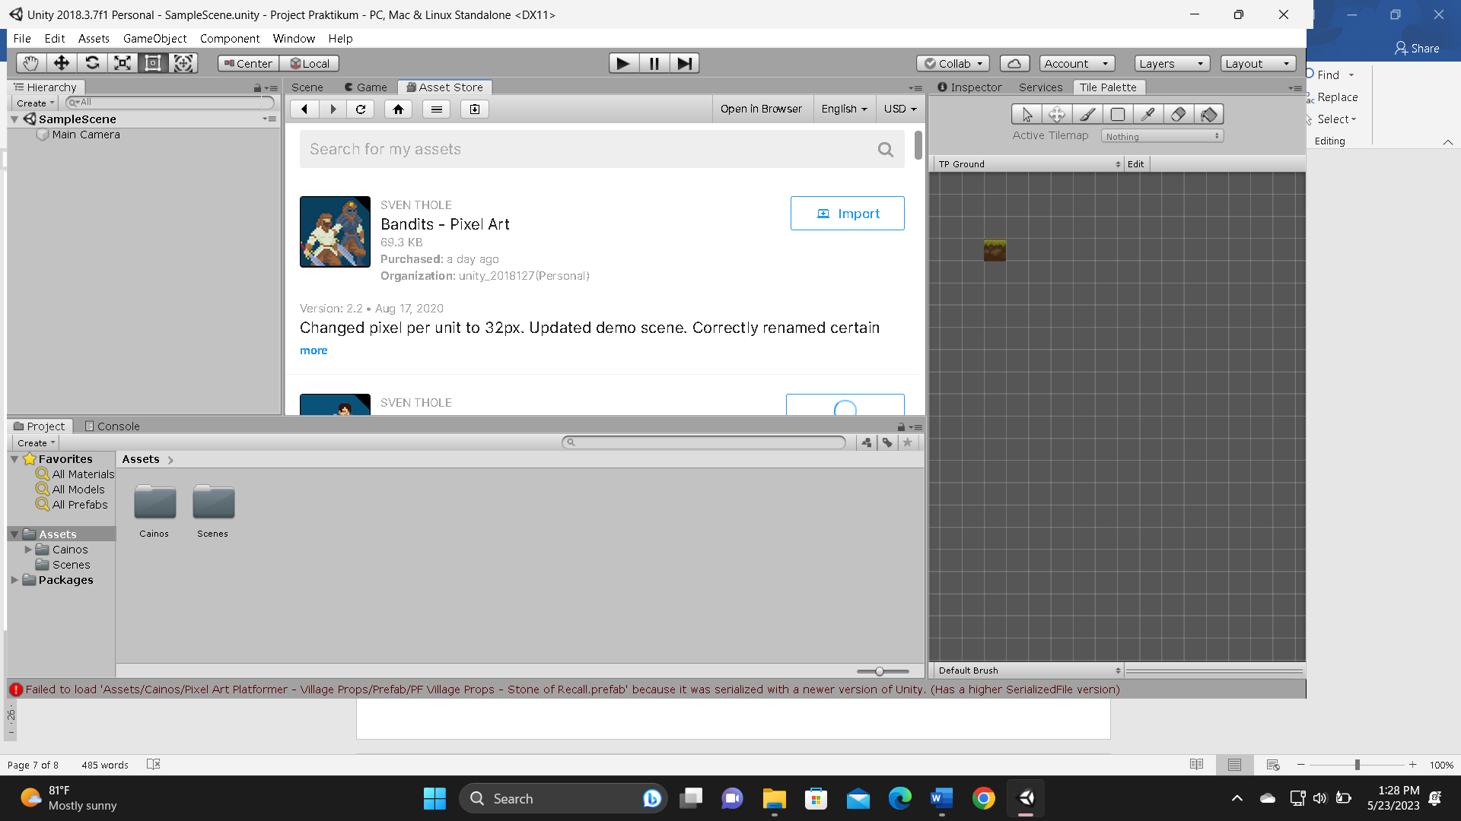

### Gambar 6.17 Tampilan *import* *assets* 2 lainnya

## Kesimpulan

1. Unity adalah sebuah game engine pengolah gambar, grafik, suara, input, dan lain-lain yang ditujukan untuk membuat suatu game.
2. Unity merupakan game engine yang ber-multiplatform. Unity mampu di publish menjadi Standalone (.exe), berbasis web, berbasis web, Android, IoS Iphone, bahkan untuk perangkat console seperti PlayStation dan XBOX.
3. Game adalah sesuatu yang dapat dimainkan dengan aturan tertentu sehingga ada yang menang dan ada yang kalah, biasanya dalam konteks tidak serius atau dengan tujuan refreshing.